ちちぶ安心・安全メールの配信登録方法

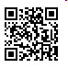
- カメラ付き携帯電話等のバーコード読取機能から、下記のQRコードを読み取ってください。

＜QRコード＞

- 表示されるURLからWebサイトへ接続し、空メール送信画面にアクセスし、「メールを送信する」をクリックしてください。メール作成画面が開きますので、そのまま変更せずに送信してください。
*空メールとは：件名、本文に何も書かずに送るeメールのこと。
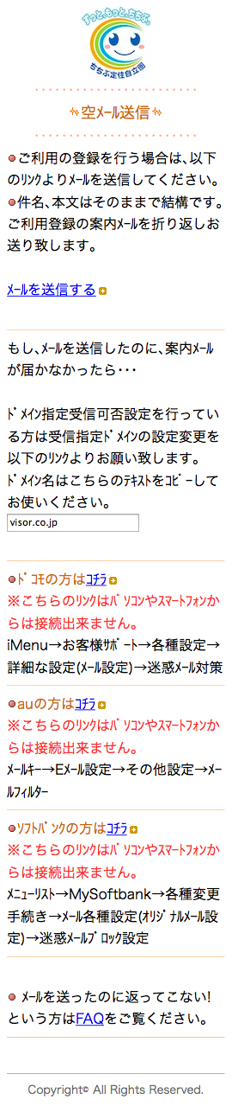

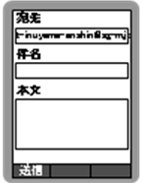

QRコードから読み込めない場合は、下記のメールアドレス宛に直接空メールを送信してください。
【Eメールアドレス】 t-chichibu@sg-m.jp

- 「仮登録完了のお知らせ」という件名のメールが折り返し届きますので、メールを開き、記載されているURLにアクセスしてください。
※仮登録完了のお知らせ（抜粋）
本登録はコチラからお願いします。
https://service.sugumail.com/chichibu/m/u/n/xxxxxxxxxxxxx

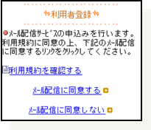


ご不明な点がございましたら、まず、「よくあるお問い合わせ」をご覧ください。
【よくあるお問い合わせ URL】 https://service.sugumail.com/chichibu/faq/m/

←携帯電話等からはコチラのQRコードを読み取っていただいても、ご覧いただけます。

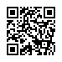

- 利用規約を確認していただき、「メール配信に同意する」をクリックして、登録手順を続けてください。
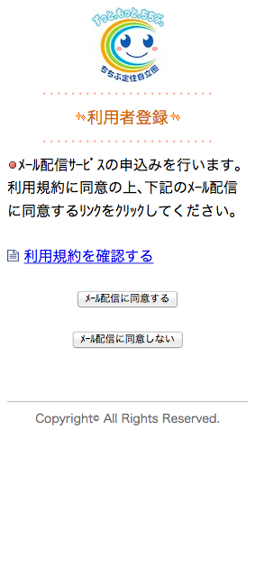

- 配信される情報のうち、受信したいものにチェック（レ点）を入れてください。
その後、表示される画面で、ご利用者様の情報を入力してください。
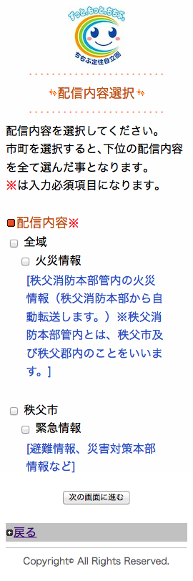

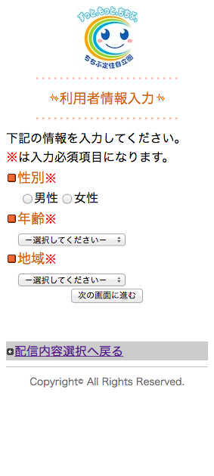

中略

- 入力された情報を確認し、「入力内容を登録する」をクリックしてください。
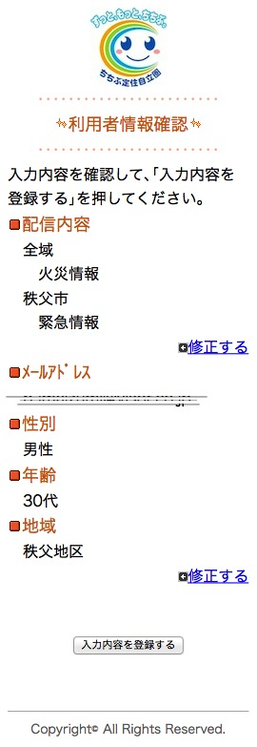

以上で登録は完了です。

